San Desiderio de Langres, Obispo y Mártir del Siglo IV   | DESAFIO VIRTUAL – No. 121  Servicio de información  23/05/2025  Prof. Oscar Lobo i Oconitrillo  oscargdolobo1951@gmail.com  Tel. 8549-1995

San Desiderio, obispo y mártir. - Como obispo de Langres, en Francia, fue acabado ejemplo de pastor. Con el propósito de interceder por su pueblo que era maltratado y desgarrado por los soldados del ejército vándalo, se presentó a su rey para suplicarle en favor de sus fieles. El rey vándalo ordenó que se lo degollara inmediatamente. Desiderio respondió que ofrecía voluntariamente su cuello para salvar a los fieles a él confiados. Era el año 655.

Mensaje del Papa León XIV a los participantes de la Asamblea General de las Obras Misionales Pontificias – 22/05/2025

Eminencia, Excelencias,
Secretarios Generales, Directores Nacionales y Personal
de la Obras Misionales Pontificias,
Queridos hermanos y hermanas.

Les doy la más cordial bienvenida a todos ustedes, que se han reunido desde más de ciento veinte países, para participar en la Asamblea General anual de las Obras Misionales Pontificias. Quisiera comenzar agradeciendo a ustedes y a sus colaboradores por su servicio comprometido, el cual es indispensable para la misión evangelizadora de la Iglesia, como yo mismo lo he podido constatar en los años de mi ministerio en Perú.

Las Obras Misionales Pontificias son efectivamente el «principal medio» para avivar la responsabilidad misionera entre todos los bautizados y sostener a las comunidades eclesiales en las zonas donde la Iglesia es joven (cf. Decreto Ad gentes, 38). Esto lo vemos en la Obra para la Propagación de la Fe, que proporciona apoyo para los programas pastorales y catequéticos, la construcción de nuevas iglesias, asistencia sanitaria y necesidades educativas en los territorios de misión. La Obra de la Santa Infancia, del mismo modo, sostiene programas de formación cristiana para niños, además de atender sus necesidades básicas y velar por su protección. Asimismo, la Obra de San Pedro Apóstol ayuda a cultivar las vocaciones misioneras, tanto sacerdotales como religiosas, mientras que la Unión Misionera se encarga de la formación de sacerdotes, religiosos y religiosas, y de todo el pueblo de Dios en la actividad misionera de la Iglesia.
La promoción del celo apostólico en el Pueblo de Dios sigue siendo un aspecto esencial de la renovación de la Iglesia, tal como la concibió el Concilio Vaticano II, y es aún más urgente en nuestros días. Nuestro mundo, herido por la guerra, la violencia y la injusticia, necesita escuchar el mensaje evangélico del amor de Dios y experimentar el poder reconciliador de la gracia de Cristo. En este sentido, la Iglesia misma, en todos sus miembros, está llamada cada vez más a ser «una Iglesia misionera, que abre los brazos al mundo, que anuncia la Palabra […] y que se convierte en fermento de concordia para la humanidad» (Homilía de la Misa de inicio de Pontificado, 18 mayo 2025). Estamos llamados a llevar a todos los pueblos, más aún, a todas las criaturas, la promesa evangélica de una paz verdadera y duradera, que es posible porque, en palabras del Papa Francisco, «el Señor ha vencido al mundo y a su conflictividad permanente “haciendo la paz mediante la sangre de su cruz”» (Evangelii gaudium, 229).

Es por eso que vemos la importancia de fomentar un espíritu de discipulado misionero en todos los bautizados y un sentido de urgencia en llevar a Cristo a todos los pueblos. A este respecto, quisiera agradecerles a ustedes y a sus colaboradores el esfuerzo que realizan cada año para promover la Jornada Mundial de las Misiones el penúltimo domingo de octubre, que me es de gran ayuda en mi solicitud por las Iglesias que están en zonas confiadas al Dicasterio para la Evangelización.

Hoy, como en los días posteriores a Pentecostés, la Iglesia, guiada por el Espíritu Santo, prosigue su camino a lo largo de la historia con confianza, alegría y valentía, mientras proclama el nombre de Jesús y la salvación que nace de la fe en la verdad salvífica del Evangelio. Las Obras Misionales Pontificias son una parte importante de este gran esfuerzo. En su labor de coordinar la formación misionera y animar un espíritu misionero a nivel local, quisiera pedir a los directores nacionales que den prioridad a las visitas de las diócesis, parroquias y comunidades, y que de este modo ayuden a los fieles a reconocer la importancia fundamental de las misiones y de apoyar a nuestros hermanos y hermanas que están en aquellas áreas de nuestro mundo donde la Iglesia es joven y está creciendo.

Antes de concluir el discurso de esta mañana, quisiera reflexionar con ustedes sobre dos elementos distintivos de la identidad de las Obras Misionales Pontificias. Que pueden ser descritas como comunión y universalidad. Como Obras encargadas de participar en el mandato misionero del Papa y del Colegio episcopal, ustedes están llamados a cultivar y promover en sus miembros la visión de la Iglesia como comunión de creyentes, animada por el Espíritu Santo, que nos hace entrar en la perfecta comunión y armonía de la Santísima Trinidad. En efecto, es en la Trinidad en quien todas las cosas encuentran su unidad. Esta dimensión cristiana de nuestra vida y misión la llevo en mi corazón, y se refleja en las palabras de san Agustín que elegí para mi servicio episcopal y ahora para mi ministerio pontificio: In Illo uno unum. Cristo es nuestro Salvador y en Él somos uno, la familia de Dios, más allá de la rica variedad de nuestras lenguas, culturas y experiencias.

El tomar conciencia de nuestra comunión como miembros del Cuerpo de Cristo nos abre naturalmente a la dimensión universal de la misión evangelizadora de la Iglesia, y nos inspira a ir más allá de los confines de nuestras propias parroquias, diócesis y naciones, para compartir con toda nación y pueblo la sobreabundante riqueza del conocimiento de Jesucristo (cf. Flp 3, 8).
Un enfoque renovado en la unidad y universalidad de la Iglesia corresponde precisamente al carisma auténtico de las Obras Misionales Pontificias. Como tal, debe inspirar el proceso de renovación de los estatutos que ustedes han iniciado. A este respecto, expreso mi confianza en que este proceso confirmará en su vocación de ser fermento de celo misionero dentro del Pueblo de Dios a los miembros de las Obras en todo el mundo.

Queridos amigos, nuestra celebración de este Año Santo nos interpela a todos a ser “peregrinos de esperanza”. Retomando las palabras que el Papa Francisco eligió como lema para esta Jornada Mundial de las Misiones, quisiera concluir animándolos a seguir siendo “misioneros de esperanza entre todos los pueblos”. Mientras los encomiendo a ustedes, a sus bienhechores y a todos los que están asociados a su importante labor a la amorosa intercesión de María, la Madre de la Iglesia, les imparto con afecto la Bendición Apostólica como prenda de alegría y paz duraderas en el Señor.

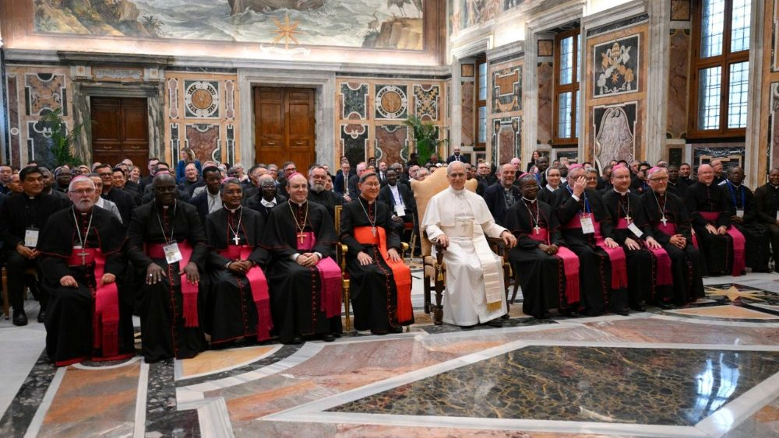

[00583-ES.01] [Texto original: Inglés]

Sor Tiziana Merletti nombrada Secretaria del Dicasterio para la Vida Consagrada

El Papa León XIV confió a la religiosa del Instituto de las Hermanas Franciscanas de los Pobres el cargo que la actual Prefecta, Sor Brambilla, desempeñó de 2023 a 2025.
Vatican News – 22/05/2025

El Papa León XIV ha nombrado hoy, 22 de mayo, a una religiosa Secretaria del Dicasterio para los Institutos de Vida Consagrada y las Sociedades de Vida Apostólica. Se trata de la hermana Tiziana Merletti, ex Superiora General de las Hermanas Franciscanas de los Pobres. Un nombramiento femenino en un Dicasterio dirigido por una mujer, Sor Simona Brambilla, quien fue Secretaria de este Dicasterio desde octubre de 2023 hasta enero de 2025. El Pro-prefecto del Dicasterio es el cardenal Ángel Fernández Artime.


Nacida el 30 de septiembre de 1959 en Pineto (TE), sor Tiziana Merletti hizo su primera profesión religiosa en 1986 en el Instituto de las Hermanas Franciscanas de los Pobres. En 1984 obtuvo la licenciatura en Derecho en la entonces Universidad Libre de Abruzzo “Gabriele d’Annunzio” de Teramo y, en 1992, el Doctorado en Derecho Canónico en la Pontificia Universidad Lateranense de Roma. De 2004 a 2013 fue Superiora General de su Instituto religioso. Actualmente es profesor en la Facultad de Derecho Canónico de la Pontificia Universidad Antonianum de Roma y colabora como canonista con la Unión Internacional de Superiores Generales.



DELFINO.CR digital – REDACCION – 23/05/2025 – Por Luis Manuel Madrigal

Tribunal considera que regulación especial es legítima y necesaria para proteger la estabilidad del sistema financiero.

La Sala Constitucional de la Corte Suprema de Justicia rechazó este miércoles una acción de inconstitucionalidad que cuestionaba varios artículos de la Ley de Creación del Fondo de Garantía de Depósitos y de Mecanismos de Resolución de los Intermediarios Financieros (Ley 9816), así como una disposición de la Ley Orgánica del Banco Central de Costa Rica (Ley 7558), al concluir que las normas impugnadas no vulneran el orden constitucional.

En la sentencia 2025-15177, dictada por mayoría, la Sala resolvió sin lugar la acción presentada bajo el expediente 24-034724-0007-CO, en la que el accionante alegaba que los procedimientos de intervención y resolución financiera lesionaban el derecho de propiedad, el debido proceso, la libertad de empresa, la tutela judicial efectiva y el control jurisdiccional de los actos administrativos, consagrados en los artículos 41, 45, 46, 49 y 153 de la Constitución Política.

La Sala concluyó, sin embargo, que las disposiciones impugnadas son compatibles con el orden constitucional, al tratarse de normas de orden público económico que regulan un sector estratégico como el sistema financiero nacional.

“El Tribunal destacó la importancia de que dicho sistema esté sometido a una intervención estatal intensa y especializada para asegurar su estabilidad”, informó la oficina de prensa de la Sala Constitucional en un comunicado de prensa.

La resolución incluye un voto particular del magistrado Paul Rueda Leal, quien también declaró sin lugar la acción, aunque por motivos de inadmisibilidad relacionados con la legitimación del accionante.

Se impugnaban normas clave para intervenir entidades como DESYFIN o Coopeservidores
La acción fue presentada por un ciudadano afectado por la intervención de la financiera DESYFIN S.A., actualmente objeto de una demanda en el Tribunal Contencioso Administrativo.

El demandante alegó que las normas impugnadas habrían permitido que el Consejo Nacional de Supervisión del Sistema Financiero (CONASSIF) ordenara la transmisión de activos y pasivos sin respetar los derechos de los accionistas e inversionistas, y sin control judicial efectivo.

En respuesta, la Procuraduría General de la República, en calidad de asesor imparcial de la Sala, defendió la constitucionalidad de los artículos cuestionados, al señalar que se trata de mecanismos necesarios para resguardar el interés público y la confianza en el sistema financiero.
“La regulación bancaria busca prevenir crisis sistémicas y proteger los depósitos del público”, señaló la Procuraduría en su informe firmado por el procurador general, Iván Vinicio Vincenti Rojas.

El informe argumentó que los instrumentos como la intervención y resolución bancaria no constituyen una expropiación de derechos patrimoniales, sino medidas proporcionadas y necesarias para administrar entidades inviables de forma ágil y evitar afectaciones mayores al resto del sistema financiero.



